**Stagehandleiding**

**Beroepenstage leerjaar 3**

**Schooljaar 2021-2022**



cid:image001.png@01D572EE.7ABF2DB0

**Inhoudsopgave**

|  |  |
| --- | --- |
| **Inleiding en praktische zaken** | 3 |
| **Criteria stageverslag** | 5 |
|  |  |
| **Hoofdstuk 1 Persoonlijke ontwikkeling** | 6 |
| * Opdracht 1 formuleren van leervragen | 6 |
| * Opdracht 2 formuleren van leerdoelen | 6 |
|  |  |
| **Hoofdstuk 2 Organisatie leren kennen** |  |
| * Opdracht 1 kennismakingsgesprek | 8 |
| * Opdracht 2 rondleiding | 8 |
| * Opdracht 3 bedrijf leren kennen | 8 |
| * Opdracht 4 interview met beroepsoefenaar | 9 |
| * Opdracht 5 voorbereiding op het stagebezoek | 10 |
|  | |
| **Hoofdstuk 3 Beroep in beeld** |  |
| * Opdracht 1 beroepshouding | 12 |
| * Opdracht 2 professionele ontwikkeling | 12 |
| * Opdracht 3 marketingmix | 13 |
| * Opdracht 4 eindevaluatie | 14 |
| * Opdracht 5 zelfbeoordeling | 15 |
|  |  |
| **Beoordeling van jouw stage** | 16 |
|  |  |
| **Bijlage 1: Beoordelingsformulier stageverslag** | 17 |
| **Bijlage 2: Beoordelingsformulier stagebegeleider** | 18 |

**Beste derdejaars leerling,**

De derdejaars beroepenstage gaat binnenkort van start. In deze handleiding lees je alles wat je aan informatie nodig hebt tijdens jouw stage. Ook kun je hierin alle opdrachten terugvinden die je tijdens jouw stage gaat maken. De opdrachten zijn erop gericht om:

* Jezelf beter te leren kennen
* Jezelf te ontwikkelen als professional (kwaliteiten en valkuilen)
* Het beroep beter te leren kennen
* De organisatie en de sector beter te leren kennen
* Erachter te komen of dit werk goed bij je past

Deze handleiding kun je terugvinden op de site van Lob/stage en in Stagerage. Lees deze handleiding goed door voordat je aan jouw stage begint.

Je maakt een stageverslag waarin jij al jouw kennis en ervaringen gaat bundelen. In het stageverslag komen alle opdrachten uit de handleiding terug. Op bladzijde vijf van deze handleiding lees je precies hoe je het verslag kunt inleveren, wat er allemaal in moet staan en hoe het beoordeeld wordt. Lees dit goed door voordat je aan jouw verslag begint!

Je gaat als eerste starten met het maken een Word-document met een voorpagina, een inhoudsopgave en titels van de verschillende hoofdstukken. Je gebruikt hiervoor de richtlijnen die staan beschreven in deze handleiding.

# Met vriendelijke groeten namens het stageteam,

J. Ruigrok

Stagecoördinator



010-5910499

06-30543018 (Stagemobiel)

# De begeleiding

Om ervoor te zorgen dat jouw stage een succes wordt, krijg je begeleiding op de stageplek door de ***stagebegeleider***. Dit is jouw eerste aanspreekpunt en diegene zal jou dagelijks helpen en ondersteunen bij alle werkzaamheden die je gaat verrichten.

Vanuit school krijg je een ***stagecoach*** toegewezen die jou gaat helpen met de opdrachten. De stagecoach komt tijdens jouw stageperiode langs bij het stagebedrijf om met jou en jouw stagebegeleider in gesprek te gaan. De stagecoach heeft op school of online ook contact met jou. In de gesprekken gaat het vooral over jouw eigen ontwikkeling. Je bespreekt jouw doelen, leervragen en de werkzaamheden die je verricht. Je ontdekt wat jouw kwaliteiten zijn, hoe je nog verder kunt groeien in bijvoorbeeld de loopbaancompetenties en wat je geleerd hebt over jouw eigen loopbaan. Je kunt ook via Stagerage of Teams met jouw stagecoach contact onderhouden. Als jij jouw stagecoach even niet kan bereiken, kun je altijd terecht bij meneer Ruigrok van het stagebureau.

**Praktische zaken**

Als je door ziekte of andere omstandigheden niet op je stage kunt verschijnen, dan vraag jij aan je ouder/verzorger om de school én het stagebedrijf tijdig hiervan op de hoogte te stellen. De gemiste dag moet je wel op een ander tijdstip inhalen (in goed overleg met je stagebegeleider van het stagebedrijf). In het programma Stagerage vul jij op die datum in dat je ziek bent. Wanneer je niet op het stagebedrijf aanwezig bent, laat je dat ook weten aan je stagecoach (i.v.m. bezoek).

Naast het maken van alle opdrachten uit deze handleiding, zorg je ervoor dat je elke werkdag – op tijd- het dagverslag invult in Stagerage. Je vult het aantal uren in dat je aanwezig bent en je geeft antwoorden op de vragen die er worden gesteld in Stagerage. Hierna kies je de optie versturen voor akkoord. Jouw stagebegeleider van het bedrijf ontvangt dan een e-mailbericht, met hierin een link die rechtstreeks in jouw dag-verslag komt. Hij of zij zal dit beoordelen en een opmerking plaatsen.

Zorg dat jij elke stagedag meteen jouw dagverslag hebt ingevuld en opgestuurd. Ben je te laat met inleveren, kost het je per keer 0,5 punt (we starten bij aanvang van de beroepenstage met een 10).

Lees ook wekelijks de feedback terug die je hebt ontvangen in Stagerage en lees een dag vooruit.

**Criteria stageverslag**

In deze handleiding vind je verschillende opdrachten terug die je gaat uitwerken in het stageverslag. Je kunt het zien als een soort van werkstuk. Je maakt een Word-document waarin je de verschillende onderdelen uitgebreid beschrijft. Dat betekent dat je niet alleen kort antwoord geeft op vragen uit de handleiding, maar dat je zelf een verslag maakt op basis van die vragen.

**Algemene eisen aan het stageverslag**

* Op de computer in Word gemaakt
* Lettertype maximaal 12 pnt Arial of Calibri
* Aantrekkelijk en verzorgd, bijvoorbeeld door middel van foto’s (die je zelf maakt tijdens de stage)
* Je let op spelling en grammatica
* Het inleveren van het stageverslag gebeurt **uiterlijk 28 mei** via de inlevermap in **SomToday**.

**Onderdelen van je stageverslag**

* Titelblad met je naam, klas, naam stagecoach, stagebedrijf en naam stagebegeleider
* Inhoudsopgave met paginanummering
* Inleiding waarin je je stage kort uitlegt en vertelt wat de lezer in jouw stageverslag gaat lezen
* Alle verslagen van alle opdrachten zijn verwerkt in je eindverslag
* Nawoord/conclusie waarin je terugblikt op je stage en het maken van het verslag. Wat heb je vooral geleerd?

**Extra mogelijkheden**

Het stageverslag geeft een goed beeld van jouw eigen ontwikkelingen tijdens jouw stage. We kunnen ons voorstellen dat er andere manieren zijn waarop je je eigen groei kan laten zien. Je kunt dus jouw stageverslag ook in een andere vorm aanleveren. Denk bijvoorbeeld aan:

* Vlog
* Rap
* Collage
* Moodboard
* …..?

Als je straks naar een vervolgopleiding gaat, is het heel handig om dit soort producten over jezelf mee te nemen. Dus leef je uit en kijk welke andere vormen jou aanspreken om je eigen ontwikkeling in beeld te brengen.

**Hoofdstuk 1 Persoonlijke ontwikkeling**

Hoofdstuk 1 gaat over jouw eigen persoonlijke ontwikkeling. Wat wil je gaan leren tijdens jouw stage? Welke kwaliteiten zet je in? Welke valkuilen heb je? Wat heb je nodig om te groeien? **Dit hoofdstuk is af voordat je aan jouw stage begint.** Je kunt dan meteen de leerdoelen en leervragen met jouw stagebegeleider bespreken, zodat diegene weet hoe hij/zij jou kan ondersteunen bij jouw ontwikkeling.

**Opdracht 1 Formuleren van leervragen**

**Leervragen**

Het komt misschien wel elke dag voor dat je jezelf een leervraag stelt. Een leervraag kan te maken hebben met het plakken van een band, het werken met computerprogramma’s, het bakken van een cake, gezondere levensstijl etc. Deze vragen kunnen uit interesse worden gesteld of uit noodzaak, maar één ding is zeker: leervragen horen bij het leven en helpen jou om je verder te ontwikkelen. Een leervraag begint altijd met: hoe kan ik….. /ik wil leren om……/wat ik te ontwikkelen heb, is…….

Je hebt voor jezelf vijf leervragen geformuleerd die te maken hebben met jouw stageplek tijdens de lessen LOB. Deze vijf leervragen beschrijf je in jouw stageverslag. Maak gebruik van de competenties, jouw kwaliteiten en jouw talenten.

1.

2.

3.

4.

5.

**Opdracht 2 Formuleren van leerdoelen**

**Leerdoelen**

Om te bereiken wat je wilt, moet je leerdoelen stellen. Doelen helpen je bij het nemen van beslissingen. Dat geldt niet alleen voor jou als individu, maar ook voor groepen en organisaties. Je gaat aan de slag met het formuleren van concrete leerdoelen. Hierbij gebruik je de SMART-methode.

Bekijk het filmpje van LesLab:

Bereik wat jij wilt bereiken! Jouw SMART-doel in 3 minuten.

<https://www.youtube.com/watch?v=1gd9hgejHm0>

SMART = Specifiek – Meetbaar – Acceptabel – Realistisch – Tijdgebonden

Je beschrijft vijf leerdoelen in jouw stageverslag. Neem jouw leervragen als uitgangspunt. Maak ook hier weer gebruik van de competenties, jouw kwaliteiten en jouw talenten.

1.

2.

3.

4.

5.



**Hoofdstuk 2 organisatie leren kennen**

De eerste dagen heb je vooral gebruikt om je plekje te vinden op jouw werkplek. Je zorgt ervoor dat je goed hebt afgestemd wat jouw werktijden zijn, welke werkzaamheden je gaat doen, je bespreekt wat je precies wilt gaan leren en je gaat kennismaken met jouw collega’s om het bedrijf goed te leren kennen.

**Opdracht 1 Kennismakingsgesprek**

* Voer een kennismakingsgesprek met de stagebegeleider. De bedoeling is dat je in dit gesprek samen een programma voor de stageperiode opstelt. De tijden waarop je werkt en de pauzes vermeld je in Stagerage.
* Je bespreekt jouw leervragen en leerdoelen met de stagbegeleider.
* Je neemt samen met de stagebegeleider deze handleiding door en bespreekt welke opdrachten uit deze handleiding je tijdens jouw stage gaat maken en wat je nodig hebt van je stagebegeleider om dat voor elkaar te krijgen.

**In jouw stageverslag maak je een kort gespreksverslag waarin je beschrijf hoe het gesprek is verlopen en welke afspraken jullie met elkaar hebben gemaakt om jouw leerdoelen te behalen.**

**Opdracht 2 Rondleiding**

* Zorg ervoor dat je een rondleiding door het bedrijf krijgt. Je maakt daarbij kennis met de overige collega’s en je krijgt een goede indruk van hoe het werk georganiseerd is en welke beroepen in dit bedrijf voorkomen.

**TIP**: maak foto’s tijdens de rondleiding, die je vervolgens kan gebruiken in jouw verslag.

Wat was jouw eerste indruk? Wat is je opgevallen? Wat was anders dan je had verwacht? Hoe heb je voorbereid/georiënteerd op dit bedrijf?

**In jouw stageverslag beschrijf je uitgebreid hoe de rondleiding is verlopen.** Dit kun je ook doen door middel van een vlog. Kijk vooral waar jouw kwaliteiten liggen of waar je nog in wilt groeien.

**Opdracht 3 Bedrijf leren kennen**

Hoe is het werk georganiseerd? In ieder bedrijf is er een taakverdeling, de één doet dit en de ander doet dat. Probeer voor jezelf een indruk te krijgen van de volgende onderwerpen en vul deze gegevens vervolgens in.

# De grootte van het bedrijf

* Hoeveel mensen werken hier?
* Wat is de verhouding tussen mannen en vrouwen?

# Doel en nut van het bedrijf

* Welke producten worden er gemaakt, welke gegevens worden er verwerkt of welke diensten worden er verleend?
* Voor wie zijn deze producten, gegevens of diensten bedoeld? (eindgebruikers)

# De samenwerking

* Werken de mensen van het bedrijf samen of alleen? Als zij samenwerken hoe is het werk dan verdeeld?
* Wie heeft de leiding en wie organiseert het werk?
* Wordt het werk dat gedaan is ook gecontroleerd? Zo ja, door wie en waar let hij/zij vooral op.

**De antwoorden verwerk je in jouw stageverslag, in verhaalvorm.**

**Opdracht 4** **Interview met een beroepsbeoefenaar**

Bij deze opdracht ga je een personeelslid van het bedrijf waar je stage loopt interviewen. Het doel van dit interview is om zoveel mogelijk te weten te komen over het **beroep** dat deze persoon uitoefent.

Een aantal tips om dit interview goed te kunnen doen zijn:

* **Luisteren** is een basisvaardigheid voor een gesprek. Zorg dat je geen afleiding hebt en een open luisterhouding laat zien.
* **Doorvragen** is een techniek die ervoor zorgt dat je meer te weten komt. Je luistert naar een antwoord en daar stel je weer over.
* Door **open vragen** te stellen, krijg je uitgebreide informatie als antwoord. Dat is anders bij een gesloten vraag. Dan is het antwoord ja of nee. Een open vraag begint met een vraagwoord: wie, wat, waar, hoe, waarom of wanneer.

Tijdens de LOB lessen heb je vragen voorbereid die je kunt gaan stellen. Vragen die gaan over het beroep zelf, over de opleidingseisen, de inhoud van het werk, de werkbeleving en kwaliteiten en vaardigheden.

Je maakt een uitgebreid verslag over het interview waar je alles wat je te weten bent gekomen uitgebreid aan bod laat komen. Begin jouw verslag met de naam en de functie van de persoon die je hebt geïnterviewd.

**Opdracht 5 Voorbereiding op het stagebezoek**

Jouw stagecoach komt langs voor een gesprek met jou en je stagebegeleider.

Het doel van dit gesprek is om met elkaar te bespreken of je het naar je zin hebt, of je op koers ligt als het gaat om je eigen persoonlijke ontwikkeling en wat je nog kunt aanpassen om jouw leerdoelen te behalen.

Met deze onderstaande opdracht ga je je voorbereiden op het gesprek met jouw stagecoach en stagebieder over het verloop van de stage. De opdracht maak je direct na de meivakantie (uiterlijk 12 mei gereed).

Je gaat de onderstaande vragen beantwoorden zodat je goed inzicht krijgt op jouw aanpak tijdens de stage en hoe je jezelf ontwikkelt.

1. Hoe kijk je terug op de afgelopen stageperiode?

A In hoeverre heb je het naar je zin? Kun je dat uitleggen?

B Taken en verantwoordelijkheden?

C Hoe is de communicatie met je stagebegeleider?

D Hoe was je communicatie met je coach?

1. Wat wilde je bereiken? Wat wilde je leren? Zie leervragen en leerdoelen.

A Wat deed je om dat te bereiken?

B Hoe ging jij om met feedback?

C Wat heb jij daarvan opgestoken?

D wat ga je nu nog doen om de leerdoelen te behalen?

1. Beschrijf drie kwaliteiten die na deze stage op jou van toepassing zijn en leg uit waarom.
2. Beschrijf drie valkuilen/verbeterpunten die na deze stage op jou van toepassing zijn en leg uit waarom. Leg vervolgens uit waar je de rest van de periode aan gaat werken (zie ook afbeelding volgende pagina).
3. Geef jezelf een rapportcijfer (1-10) ten aanzien van je functioneren tijdens de stageperiode. Leg uit waarom je jezelf dit cijfer geeft.
4. Welk cijfer zal jouw stagebieder je nu geven en waarom?
5. Welke vakken zie jij terug in jouw stage?
6. Wat wil je verder nog kwijt over jouw stage?

**Tijdens het gesprek maak je aantekeningen en vul je het verslag verder aan. Het volledige verslag van het stagebezoek komt in jouw stageverslag te staan.**

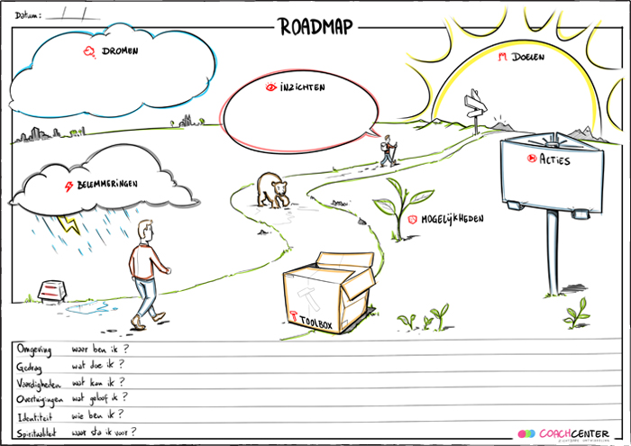

**Hoofdstuk 3 Beroep in beeld**

In dit hoofdstuk doe je onderzoek naar de sector en de beroepen binnen jouw stagebedrijf. Ook maken we in dit hoofdstuk de koppeling tussen theorie en praktijk. Wat heb je op school geleerd dat je op je stage kunt inzetten. Welke theorie kun je in de praktijk brengen?

Tijdens de TPM lessen is deze opdracht verder uitgelegd.

**Opdracht 1 Beroepshouding**

De beroepshouding gaat over de manier waarop je je gedraagt op de werkvloer. Dat kan bij verschillende beroepen verschillend zijn.

Denk een gedrag op het gebied van:

* + - Betrokkenheid
    - Inlevingsvermogen
    - Respect tonen
    - Grenzen bewaken
    - Eerlijkheid
    - Representatief
    - Verantwoordelijkheid

Schrijf in minimaal 250 woorden op wat er van jou wordt verwacht als het gaat over jouw beroepshouding. Gebruik de bovenstaande onderdelen en schrijf zo concreet mogelijk op hoe dat gedrag er dan uitziet op jouw stage. Is dit gekoppeld aan een kwaliteit van jezelf of is het iets waar je juist nog aan moet werken?

Als voorbeeld: er wordt van mij verwacht dat je betrokken bent. Dat betekent dat ik interesse toon door vragen te stellen en ik probeer initiatief te tonen door zelf ideeën aan te dragen.

Gebruik internet om op te zoeken wat er allemaal onder beroepshouding valt en stel vooral vragen aan de stagebegeleider of andere mensen op de werkvloer.

Tijdens de TPM lessen is deze opdracht verder uitgelegd.

**Opdracht 2 Professionele ontwikkeling**

Schrijf in minimaal 250 woorden op hoe je jezelf kunt ontwikkelen om dit beroep goed te kunnen (blijven) uitoefenen. Daarbij geef je antwoord op de volgende vragen:

* welke (voor)opleidingen er nodig zijn om dit beroep uit te oefenen?
* Hoe zorg je dat je kennis op niveau blijft?
* Kun je binnen het bedrijf ook opklimmen? Moet je daarvoor een opleiding of training volgen?
* Zijn er ook andere manieren om bepaalde competenties in het bedrijf te leren? Zo ja, welke?
* Hoe ziet de toekomst van het beroep eruit? Vraagt dat nog om bijscholing?

**Opdracht 3 Marketingmix**

Marketing is alles wat een bedrijf doet om meer te verkopen en meer geld te verdienen.  
De marketingmix laat zien welke keuzes een bedrijf moet maken om zo goed mogelijk aan de wensen van de klanten te voldoen. Belangrijk is dat alles wat een bedrijf doet op elkaar aansluit.

De P’s staan voor: product, prijs, plaats, promotie, personeel en presentatie.

Hoe ziet het product of de dienst eruit? Hoe wordt het product aan de klant gepresenteerd? Hoe maak je reclame voor jouw product of dienst? Waar wordt de dienst of het product aangeboden? Dat zijn allemaal vragen waar een bedrijf antwoorden op heeft op basis van keuzes die er gemaakt zijn.

De marketingmix komt ook aan bod in de TPM lessen.

In jouw stageverslag schrijf je in minimaal 300 woorden hoe de “P’s” eruitzien bij jouw stagebedrijf.

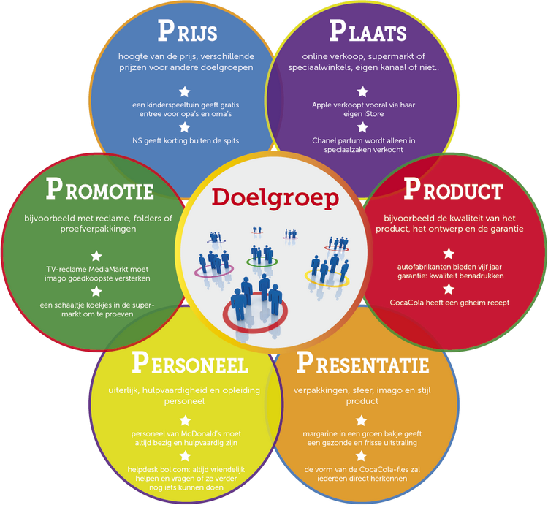

**Opdracht 4 Eindevaluatie**

Het einde van jouw stage is alweer in zicht!

Jouw stagebegeleider zal een beoordelingsformulier invullen over jou. Dit gebeurt digitaal. Je kunt een voorbeeld van het formulier terugvinden in de bijlage.

Met deze opdracht sluit jij jouw stageperiode af. Maak een verslag op basis van de onderstaande vragen, waarmee je terugblikt op de gehele stageperiode, maar ook bedenkt hoe je alles wat je geleerd hebt over jezelf en over het bedrijf kunt gaan inzetten in de toekomst voor jouw eigen loopbaan.

1. **Terugblik**

* Hoe kijk je terug op deze stage?
* Hoe heb jij je ontwikkeld tijdens de stage?
* Waar ben je het meest trots op?
* Wat wilde je bereiken en hoe heb je dat wel (of niet) voor elkaar gekregen?

1. **LOB**

* Waarom past dit beroep wel of niet bij jou (kwaliteiten en motieven)?
* Wat heb jij ontdekt over jezelf (kwaliteiten, vaardigheden, talent en valkuilen)?
* Wat voor indruk heb je bij het bedrijf achtergelaten (hoe kwam je over?)?
* Wil jij door deze stage dit beroep en de opleiding verder onderzoeken in de toekomst? Waarom wel of niet?

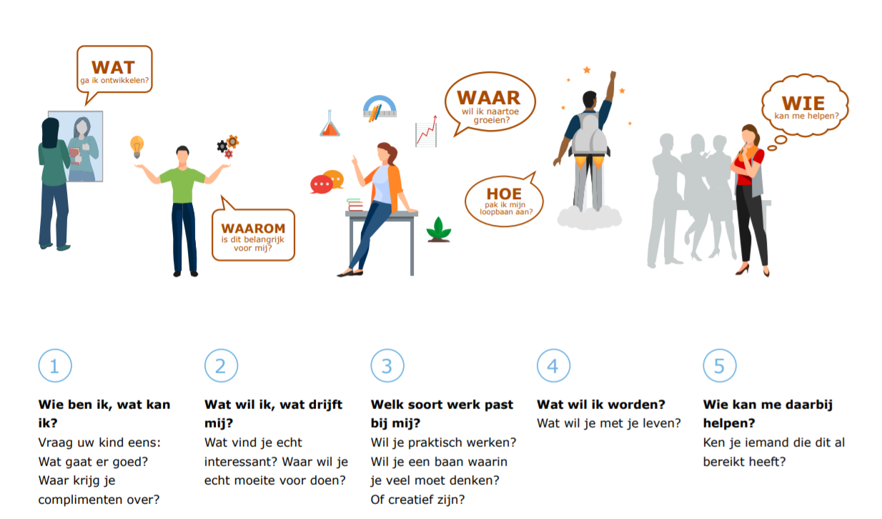

**Opdracht 5 Zelfbeoordeling stagehandleiding**

Je bent nu bijna klaar met het maken van jouw stageverslag. Op bladzijde 5 heb je kunnen lezen wat de criteria zijn voor het verslag. Voordat je het verslag inlevert, ga je jezelf beoordelen en punten geven.

Neem onderstaand schema over in jouw stageverslag en geef jezelf het aantal punten dat je denkt te hebben verdiend voor de verschillende onderdelen waarop je beoordeeld wordt. Neem dit op in jouw stageverslag.

|  |  |  |
| --- | --- | --- |
| **Criteria** | **Max. te behalen:** | **Ik geef mezelf:** |
| **Inhoud** Ik heb alle opdrachten uitgebreid beschreven in het eindverslag, waarmee ik laat zien dat ik veel geleerd hebt op mijn werkplek. | **40** |  |
| **Ontwikkeling**  Uit het verslag blijkt goed in welke mate ik ben gegroeid en in welke mate ik aan mijn leerdoelen heb gewerkt. Ik kan benoemen wat ik geleerd heb en wat ik meeneem naar een volgende stage (op het mbo). | **30** |  |
| **Vorm**  Ik heb me gehouden aan de juiste indeling: Titelblad – inhoudsopgave - inleiding - opdrachten – nawoord | **10** |  |
| **Taal**  Mijn verslag is zeer prettig om te lezen en het bevat geen taal- en grammaticafouten. Ik heb het verslag in verhalende vorm geschreven. | **10** |  |
| **Lay-out en vormgeving**  De lay-out is overzichtelijk, netjes en verzorgd en ik gebruik afbeeldingen die de tekst te ondersteunen. | **10** |  |
| **Maximaal aantal punten** | **100** |  |

**Beoordeling van jouw stage**

De beoordeling van jouw stage ziet er als volgt uit:

* Stageverslag (leerjaar 3)
* Stage beoordeling (leerjaar 3)
* Wekelijks maken en op tijd opsturen van dagverslagen in Stagerage
* De totale uitkomst gedeeld door 3 is het gemiddelde eindcijfer
* Dit komt in **SomToday** te staan

Je ontvangt bij het goed en compleet afsluiten van de beroepenstage een stageoverzichtskaart waarop de gegevens van de stagebedrijven staan, het aantal uur en de beoordelingen en cijfers, de opmerkingen/bevindingen van de stagebegeleiders en van de stagecoach.

Daarnaast krijg je een stagecertificaat met totaal aantal uren en de handtekeningen van de teamleider en stagecoördinator als bewijsstukken voor jouw vervolgopleiding.

Het stageverslag ga je ook toevoegen aan jouw portfolio. Dit is een belangrijk document om mee te nemen in jouw portfolio, richting een vervolgopleiding.

**Je levert het stageverslag uiterlijk in op 28 mei om   
22:00 uur in via Somtoday.**

**Bijlage 1: Beoordelingsformulier Stageverslag**

|  |  |  |  |
| --- | --- | --- | --- |
| **Criteria** | **Max** | **Behaald** | **Feedback** |
| **Inhoud** Je hebt alle opdrachten uitgebreid beschreven in je eindverslag, waarmee je laat zien dat je veel geleerd hebt op jouw werkplek. | **40** |  |  |
| **Ontwikkeling**  Uit het verslag blijkt goed in welke mate je bent gegroeid en in welke mate je aan jouw leerdoelen hebt gewerkt. Je kunt benoemen wat je geleerd hebt en wat je meeneemt naar een volgende stage (op het mbo). | **30** |  |  |
| **Vorm**  Je hebt je gehouden aan de juiste indeling: Titelblad – inhoudsopgave - inleiding - opdrachten – nawoord | **10** |  |  |
| **Taal**  Het verslag is zeer prettig om te lezen en het bevat geen taal- en grammaticafouten. Je beantwoordt niet alleen de vragen uit de handleiding, maar je schrijft in verhalende vorm over jouw bevindingen. | **10** |  |  |
| **Lay-out en vormgeving**  De lay-out is overzichtelijk, netjes en verzorgd en je gebruikt afbeeldingen die de tekst te ondersteunen. | **10** |  |  |
| **Maximaal aantal punten** | **100** |  |  |

**Bijlage 2: Beoordelingsformulier stagebegeleider**

**Deze beoordeling is in de vorm van een enquête en wordt digitaal per e-mail verzonden en afgenomen richting de stagebieders**

Wilt u deze beoordeling invullen en eventueel bespreken met de leerling zodat hij/zij ervan kan leren. De beoordeling is voor de leerling belangrijk omdat het meegerekend wordt voor zijn/haar stagecijfer.

Alvast bedankt.

Leerling___________________________________________________

Naam bedrijf_______________________________________________

Beoordeeld door ____________________________________________

0 kruis s.v.p. aan wat van toepassing is

1. *Tijdens de stage gedroeg de leerling zich:*

0 correct

0 te bescheiden

0 te ongedwongen

Opmerkingen: _________________________________________________________

2. *De uiterlijke verzorging van de leerling:*

0 voldeed

0 voldeed redelijk

0 voldeed niet aan de maatstaven van het bedrijf

Opmerkingen: _________________________________________________________

3. *Met betrekking tot het optreden van de leerling in de omgang met andere geldt dat de leerling:*

0 vriendelijk en beleefd was

0 zijn/haar houding wist te bepalen

0 zijn/haar houding niet wist te bepalen

0 stil en terug getrokken was

0 soms te vrij was

Opmerkingen: _________________________________________________________

4. *Met betrekking tot het uitvoeren van de opgelegde taken:*

0 werkte de leerling redelijk zelfstandig

0 had de leerling veel begeleiding nodig

Opmerkingen: _________________________________________________________

5. *Instructies werden door de leerling:*

0 over het algemeen goed verwerkt

0 vaak niet goed begrepen

0 na het stellen van de aanvullende vragen goed verwerkt

0 niet opgevolgd

Opmerkingen: _________________________________________________________

6. *De opgedragen werkzaamheden verrichte de leerling:*

0 met plezier

0 met tegenzin

0 goed

0 middelmatig

0 onvoldoende

Opmerkingen: ________________________________________________________

7. *Met betrekking tot de leersituatie van de leerling geldt dat de leerling:*

0 kritiek kon verdragen

0 kritiek goed kon verdragen, maar geen blijk gaf daarvan te leren

0 kritiek slecht kon verdragen

Opmerkingen:

8. *Stiptheid:*

0 keurig op tijd 0 geen

0 soms te laat

Opmerkingen: ________________________________________________________

9. *Verzuim:*

0 gering

0 vaak te laat 0 vaak

Opmerkingen: ________________________________________________________

**Samenvattende beoordeling over de leerling gedurende de stageperiode:**

*Met betrekking tot de verwachtingen heeft de leerling:*

0 niet voldaan 0 ruim voldaan

0 voldaan 0 uitstekend voldaan

*Als u plaats hebt in uw bedrijf zou u deze leerling dan in dienst willen nemen:*

0 ja 0 nee

*Welke beoordeling kunt u geven aan deze leerling:*

0 onvoldoende 0 voldoende 0 goed 0 zeer goed